Woorden geschiedenis les 14 modern en ouderwets

Modern
Moderne dingen passen echt in deze tijd (nu). Ze zijn dus vrij nieuw.

Ouderwets
Ouderwetse dingen zijn dingen van vroeger. Ze worden nu bijna niet meer gebruikt.
vroeger
oud
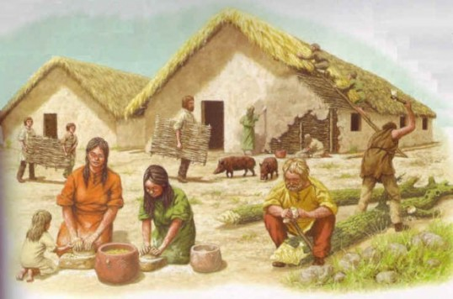
nu
nieuw
ouderwets
modern

